ПРОТОКОЛ
заседания Комиссии по образованию, культуре и возрождению историко-культурного наследия Общественной палаты городского округа Люберцы Московской области

Место проведения: 140000, Московская область, г. Люберцы, Октябрьский проспект, д.190, каб. 117
Дата проведения, время проведения: 25 января 2020 года, с 16.00 до 18:00
Присутствовало – 10 членов Комиссия по образованию, культуре и возрождению историко-культурного наследия Общественной палаты городского округа Люберцы Московской области
Приглашенные:
- Представители общественных организаций;
- Представители родительских комитетов общеобразовательных школ и лицеев городского округа Люберцы.

Повестка дня
- Докладчик: Яшнова Лариса Ивановна – председатель комиссии Комиссия по образованию, культуре и возрождению историко-культурного наследия. Проведения мониторинга проекта «Родительский контроль»
- Разное

По первому вопросу слушали:
Председателя комиссии по образованию, культуре и возрождению историко-культурного наследия Яшнова Лариса Ивановна, с предложением об утверждении повестки заседания комиссии по образованию, культуре и возрождению историко-культурного наследия Общественной палаты городского округа Люберцы
Голосовали:
«За» - 10, «Против» - 0, «Воздержались» - 0.
Решили:
Принять проект повестки заседания комиссии по образованию, культуре и возрождению историко-культурного наследия Общественной палаты городского округа Люберцы Московской области.

По второму вопросу слушали:

- Яшнова Лариса Ивановна - председатель комиссии по образованию, культуре и возрождению историко-культурного наследия Общественной палаты городского округа Люберцы Московской области, которая информировала собравшихся о проекте родительского контроля за питанием в общеобразовательных организациях.
- Игнатьев Александр Александрович – член комиссии по образованию, культуре и возрождению историко-культурного наследия Общественной палаты городского округа Люберцы Московской области, директор МОУ «Инженерный лицей» сообщил, что за последнее время стали поступать жалобы от родителей, что детям не нравится питание в школе. И данный контроль мог бы стать отличным решением проблемы, ведь в школах городского округа Люберцы довольно не плохо налажена система питания в общеобразовательных организациях и родители могли бы убедиться в этом сами.
- Рожников Александр Александрович – заместитель председателя комиссии по образованию, культуре и возрождению историко-культурного наследия Общественной палаты городского округа Люберцы Московской области, предложил не только родителям принимать участие в данном контроле но и осветить школьное питание и данный проект в СМИ
- Яшнова Лариса Ивановна - председатель комиссии по образованию, культуре и возрождению историко-культурного наследия Общественной палаты городского округа Люберцы Московской области, предложила присутствующим представителям образовательных учреждений принять участие в данном проекте.
- Ащеулова Людмила Станиславовна – член комиссии по образованию, культуре и возрождению историко-культурного наследия Общественной палаты городского округа Люберцы Московской области, предложила присутствующим представителям общеобразовательных организаций распростронить информацию не только на сайтах школы, но и сделать рассылку по информационным чатам для родителей и учеников.
- Рожников Александр Александрович – заместитель председателя комиссии по образованию, культуре и возрождению историко-культурного наследия Общественной палаты городского округа Люберцы Московской области, информировавшего собравшихся о том, что данный вопрос очень важен, ведь дело будущего поколения. Данный вопрос требует тщательного внимания со стороны комиссии и Общественной палаты городского округа Люберцы.
- В прениях и выступлениях приняли участие члены инициативной группы и представители администрации.

Решили:
1.Поддержать и оказать содействие в проекте «Родительский контроль»
2. Просить общественную палату городского округа Люберцы взять на себя вопросы координации всех организаций и структур, которые необходимо задействовать при реализации данного вопроса.
Данные предложения были предложены для голосования.
Голосовали:
«За» - 10, «Против» - 0, «Воздержались» - 0.

Председатель комиссии по образованию, культуре  и возрождению историко-культурного наследия Общественной палаты городского округа Люберцы | 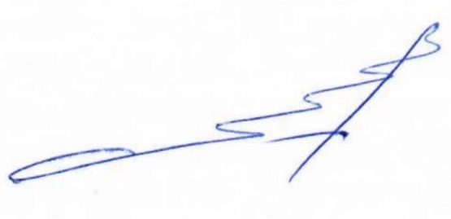 | Яшнова Л.И.

